1.安装babel,babel是包管理器

npm install babel-cli -g

2.找到工作文件，初始化前端环境/建立环境/package.json//是npm配置文件

npm init

3.安装依赖/最好用cnpm

cnpm install babel-cli --save-dev

说明：安装完依赖之后package.json文件里面会有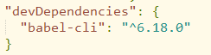这个依赖版本，在打包的时候，把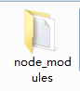删掉，其他人可以通过npm install自动安装依赖，收到这样的项目也是这样。